**ALUNO (A):**



## DATA: / / 2018

**LISTA DE RECUPERAÇÃO DE LITERATURA**

# SÉRIE: 9º ANO

# 4º BIMESTRE

## PROFESSOR (A): DEIJEANE

**Nota:**

**Literatura – G11 e livro paradidático**

POÉTICA  
 Cassiano Ricardo  
1-

Que é poesia?  
Uma ilha cercada de palavras por todos os lados.  
  
2  
Que é o poeta?  
Um homem que trabalha o poema com o suor de seu rosto.  
Um homem que tem fome como qualquer outro homem.

1. Explique o que é metalinguagem e como ela está presente neste poema de Cassiano Ricardo.
2. O que o eu lírico expressa neste poema?
3. No poema da imagem, Drummond explora a função metalinguística da linguagem. Analise-o e escreva o que os versos do autor podem significar.

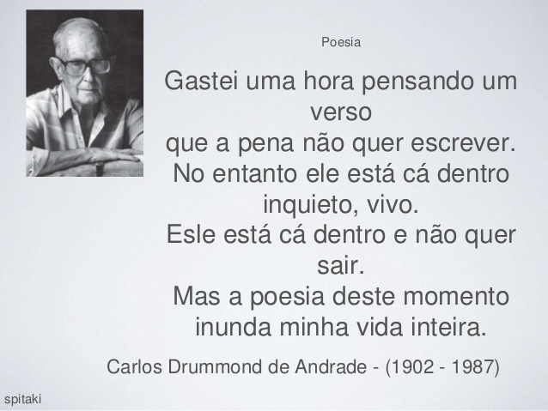

1. Explique a metáfora do final do poema, “Mas a poesia deste momento inunda minha vida inteira”.
2. Que caraterística relacionada à forma do poema pode-se perceber no poema a seguir?

***Esperança***

*“Lá bem no alto do décimo segundo andar do Ano*

*Vive uma louca chamada Esperança*

*E ela pensa que quando todas as sirenas*

*Todas as buzinas*

*Todos os reco-recos tocarem*

*Atira-se*

*E*

*— ó delicioso vôo! [...] (Mario Quintana)*

1. Leia o poema a seguir, de Castro Alves, do Romantismo e cite ao menos duas características desse movimento literário, perceptíveis no texto.

A boa vista

Era uma tarde triste, mas límpida e suave...

Eu — pálido poeta — seguia triste e grave

A estrada, que conduz ao campo solitário,

Como um filho, que volta ao paternal sacrário,

E ao longe abandonando o múrmur da cidade

— Som vago, que gagueja em meio à imensidade,—

No drama do crepúsculo eu escutava atento

A surdina da tarde ao sol, que morre lento.

A poeira da estrada meu passo levantava,

Porém minh'alma ardente no céu azul marchava

E os astros sacudia no vôo violento

— Poeira, que dormia no chão do firmamento.

1. No início do século XX, os autores passaram a descrever a realidade, sob o olhar do Socialismo. Observavam o progresso tecnológico, as guerras mundiais e o desespero da própria existência. Essa tendência foi chamada de Modernismo. Assinale verdadeiro ou falso para autores que fazem parte desse movimento.

___ Oswald de Andrade

___ Carlos Drummond de Andrade

___ Castro Alves

1. **O famoso poema abaixo, de Gonçalves Dias, apresenta uma temática que nos faz classificá-lo como uma produção do Romantismo ou do Modernismo? Justifique.**

**Canção do exílio**  
  
Minha terra tem palmeiras,  
Onde canta o Sabiá;  
As aves, que aqui gorjeiam,  
Não gorjeiam como lá.  
Nosso céu tem mais estrelas,  
Nossas várzeas têm mais flores,  
Nossos bosques têm mais vida,  
Nossa vida mais amores. [...]

Leia o poema a seguir.

Beijar-te a fronte linda:  
Beijar-te o aspecto altivo:  
Beijar-te a tez morena:  
Beijar-te o rir lascivo:

Beijar o ar, que aspiras:  
Beijar o pó, que pisas:  
Beijar a voz, que soltas:  
Beijar a luz, que visas:

Sentir teus modos frios:  
Sentir tua apatia:  
Sentir até repúdio:  
Sentir essa ironia: [...]

Junqueira Freire

1. O poema apresenta o emprego de dois pontos no final da maioria dos versos, pontuação que poderia ser substituída pela expressão:
2. Entretanto
3. Ou seja
4. Porém
5. Mas
6. A repetição de expressões no início dos versos, assim como se vê no poema, é um recurso linguístico chamado:
7. Antítese
8. Pleonasmo
9. Anáfora
10. Metáfora

Sobre o livro “Steve Jobs, insanamente genial”, responda:

1) Onde Steve Jobs nasceu ?

a) Flórida

b) Califórnia

c) Carolina do Sul

d) Texas

11) Por que Steve Jobs escolheu maçãs como símbolo da Apple?

a) Porque era sua fruta preferida

b) Porque foi sugestão de seus pais adotivos

c) Porque sempre leu muitos livros, inclusive sobre nutrição e propriedades das frutas

d) Porque trabalhou cuidando de pés de maçãs.

1. “Steve gosta desta citação ‘Simplicidade é a grande sofisticação” (p. 93). O livro menciona a frase no contexto em que eles estão criando o logotipo da empresa Apple, citação de:
2. Thomas Edson
3. Leonardo da Vinci
4. Martin Luther King
5. Rob Janoff
6. Segundo o capítulo 7, o que Steve deixa de lado em virtude de querer se concentrar apenas em seu novo negócio?
7. Ele despreza seus pais
8. Ele não cuida de sua saúde
9. Não quer assumir sua filha, Lisa.
10. Ele não quer saber de namoradas

As questões se referem à leitura do livro “Steve Jobs, insanamente genial”.

1. Qual era o foco de Steve Jobs ao montar uma empresa?
2. Explique a imagem quanto à história de Steve Jobs.



1. Que livro foi inspiração para o comercial da Apple? Por quê?
2. Comente sobre os motivos das brigas que ocorreram entre Steve Jobs e Bill Gates.
3. Que fato da vida pessoal de Steve não foi algo exemplar? Além disso, explique como ele conheceu sua esposa.

As questões se referem ao capítulo 10, Expandindo, do livro Steve Jobs, insanamente genial.

1. Steve busca cada vez mais inovações impactantes. Ele começa então a trabalhar junto ao Lasseter com:
2. Animação computadorizada
3. Vendas
4. Pixels
5. Na Disney.
6. O departamento de animação tem uma ideia para um novo curta-metragem. É sobre:
7. Brinquedos robóticos
8. Macbooks
9. I phones
10. Brinquedos de lata
11. Leia o quadrinho da página 150 e responda ao que se pede.

Qual dos trechos a seguir, extraídos da referida página, apresenta uma opinião?

A) Enquanto ainda dirige a NeXT, que está afundando, Steve compra a Pixar.

B) Eu acho que existe um mercado.

C) Imagens podem ser renderizadas em 3D.

D) Zilhões de cores e pixels a mais que a maioria dos computadores.



22-Leia o quadrinho da página 195 e responda ao que se pede.



A provável explicação para que Steve Jobs seja considerado um chefe difícil é e

A) a busca da perfeição.

B) a teimosia.

C) o complexo de superioridade.

D) o sentimento de inferioridade.

23-Acerca da leitura do livro “Steve Jobs, insanamente genial”, responda:

## Ele lutou muitos anos contra um câncer, motivo de seu falecimento. A doença atingiu:

1. O pâncreas
2. O fígado
3. O estômago
4. Os ossos
5. Ao final de sua vida, Jobs é convidado para fazer um discurso no qual afirma, dentre várias frases marcantes, o seguinte: “Não deixe o barulho das opiniões alheias afogarem a sua própria voz interior. Continuem famintos. Continuem loucos. E, o mais importante, tenham coragem de seguir o coração e a intuição. De alguma forma eles já sabem o que você quer realmente se tornar” (p.226-Esse discurso foi proferido:
6. Na reinauguração da empresa Disney.
7. No lançamento do curta-metragem citado na obra.
8. Numa universidade
9. Numa palestra para o colegial, na Califórnia.